**Практическое занятие 4. Использование регулярных выражений**

**Задача 1**. С помощью регулярных выражений проверить правильность данных, введенных в форму. Выдать сообщение, какое поле заполнено неверно

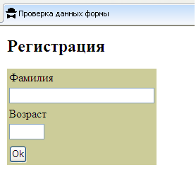

**Задача 2**. С помощью регулярных выражений проверить правильность данных, введенных в форму регистрации.

Если, хотя бы в одно обязательное текстовое поле не введено значение, то вывести сообщение на этой же странице под формой о необходимости заполнить соответствующее поле.

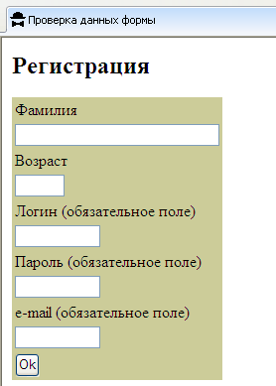

Данные, введенные в форму не должны исчезать.

Все поля могут содержать пробелы.

Если выдается сообщение, что поле заполнено неверно, Здесь же необходимо указать требования к заполнению.

Логин не менее 5 символов. Может содержать символы английского и русского алфавита, цифры и символы «дефис» и «нижнее подчеркивание» и «точка»

Пароль не менее 6 символов. Может содержать символы английского алфавита, цифры и символы «дефис» и «нижнее подчеркивание».

**Задача 3\***.

Добавить поле «Дата»

Требование к паролю.

Пароль не менее 6 символов. Должен содержать символы английского алфавита обязательно заглавные и строчные, цифры и хотя бы один из символов; «дефис», «нижнее подчеркивание», «точка».